|  |  |  |  |
| --- | --- | --- | --- |
|  | Nations Unies | ECE/TRANS/WP.29/GRPE/2020/5 | |
| _unlogo | **Conseil économique et social** | | Distr. générale  31 octobre 2019  Français  Original : anglais |

**Commission économique pour l’Europe**

Comité des transports intérieurs

**Forum mondial de l’harmonisation   
des Règlements concernant les véhicules**

**Groupe de travail de la pollution et de l’énergie**

**Quatre-vingtième session**

Genève, 14-17 janvier 2020

Point 3 a) de l’ordre du jour provisoire

**Véhicules légers − Règlements ONU no 68 (Mesure de la vitesse maximale,   
y compris des véhicules électriques purs), no 83 (Émissions des véhicules M1 et N1),   
no 101 (Émissions de CO2/consommation de carburant)   
et no 103 (Catalyseurs de remplacement)**

Proposition d’amendements aux séries 06 et 07 d’amendements au Règlement ONU no 83   
(Émissions des véhicules M1 et N1)

Communication de l’expert de l’Organisation internationale   
des constructeurs d’automobiles[[1]](#footnote-2)\*

Le texte reproduit ci-après, établi par l’expert de l’Organisation internationale des constructeurs d’automobiles (OICA), propose d’introduire une nouvelle définition et de préciser la notion du terme « mode permanent de défaillance au niveau des émissions ». Les modifications qu’il est proposé d’apporter au texte actuel du Règlement sont indiquées en caractères gras pour les ajouts et en caractères biffés pour les passages supprimés.

I. Proposition

A. Définition du terme « permanent »

*Annexe 11, paragraphe 2.14*, modifier comme suit :

« 2.14 “Mode permanent de défaillance au niveau des émissions”, un mode dans lequel le calculateur d’injection passe en permanence à un état qui n’exige pas d’information d’un composant ou d’un système défaillant lorsque cette défaillance entraînerait un accroissement des émissions produites par le véhicule au-delà des limites indiquées au paragraphe 3.3.2 de la présente annexe ;

**2.14.1 Dans ce contexte, permanent signifie que le mode de défaillance n’est pas récupérable, c’est-à-dire que le diagnostic ou la stratégie de limitation qui a causé le mode de défaillance** **au niveau des émissions ne peut pas fonctionner dans le cycle d’essai suivant ni confirmer que les conditions qui ont causé la défaillance au niveau des émissions subsistent ou non. Tous les autres modes de défaillance sont considérés comme n’étant pas permanents.**».

*Annexe 11*, ajouter un nouveau paragraphe 2.21 :

« **2.21 “Mode dégradé”, tout mode de défaillance autre que le mode de défaillance au niveau des émissions.**».

*Annexe 11, paragraphe 3.5.1*, modifier comme suit :

« 3.5.1 Le système OBD comprend un témoin de défaillance (TD) que le conducteur du véhicule peut facilement repérer. Le TD n’est utilisé à aucune autre fin, sauf comme signal de démarrage d’urgence**, de mode de défaillance au niveau des émissions** ou de mode dégradé. Il doit être visible dans toutes les conditions d’éclairage raisonnables. Lorsqu’il est activé, il doit afficher un symbole conforme au modèle prévu par la norme ISO 2575. Un véhicule ne doit pas être équipé de plus d’un TD d’usage général pour les problèmes liés aux émissions. Des voyants lumineux distincts à des fins spécifiques (freins, ceinture de sécurité, pression d’huile, etc.) sont autorisés. L’utilisation de la couleur rouge est interdite pour le TD. ».

B. Introduction d’un dénominateur spécial

*Annexe 11, appendice 1, paragraphe 7.3.2*, modifier comme suit :

« 7.3.2 Outre les exigences visées au paragraphe 7.3.1 ci-dessus :

a) Le(s) dénominateur(s) de la surveillance du système d’air secondaire doi(ven)t être incrémenté(s) si le système d’air secondaire est actif pendant au moins 10 s. Aux fins de déterminer la durée active, le système OBD peut ne pas inclure la durée du fonctionnement intrusif du système d’air secondaire aux seules fins de surveillance ;

b) Les dénominateurs des surveillances des systèmes opérant uniquement au cours du démarrage à froid doivent être incrémentés si le composant ou la stratégie est sur “on” pendant au moins 10 s ;

c) Le(s) dénominateur(s) des surveillances de la distribution à calage variable (VVT) et/ou systèmes de commande doi(ven)t être incrémenté(s) si le composant fonctionne (par exemple, position “on”, “ouvert”, “fermé”, “verrouillé”, etc.) à deux reprises ou plus au cours du cycle de conduite ou pendant au moins 10 s selon celui de ces deux événements qui se produit le premier ;

d) Pour les surveillances ci-dessous, le ou les dénominateurs doi(ven)t être incrémenté(s) d’une unité si, outre le fait de satisfaire aux prescriptions du présent paragraphe au cours d’un cycle de conduite au moins, le véhicule a parcouru au moins 800 km cumulés depuis la dernière incrémentation du dénominateur :

i) Catalyseur d’oxydation diesel ;

ii) Filtre à particules diesel ;

e) Sans préjudice des prescriptions relatives à l’incrémentation des dénominateurs d’autres surveillances, les dénominateurs des surveillances ci-après doivent être incrémentés si, et seulement si, le cycle de conduite a débuté par un démarrage à froid :

i) Capteurs de température des liquides (huile, liquide de refroidissement, carburant, réactif de RCS) ;

ii) Capteurs de température d’air propre (air ambiant, air d’admission, air de suralimentation, collecteur d’admission) ;

iii) Capteurs de température à l’échappement (recyclage/ refroidissement des gaz d’échappement, turbocompression des gaz d’échappement, catalyseur) ;

f) Les dénominateurs des surveillances du système de commande de la pression de suralimentation doivent être incrémentés si toutes les conditions suivantes sont réunies :

i) Les conditions applicables au dénominateur général sont remplies ;

ii) Le système de commande de la pression de suralimentation est activé pendant au moins 15 s.

**g) Le constructeur peut demander que des conditions spéciales s’appliquent au dénominateur pour certains composants ou systèmes s’il peut démontrer à l’autorité d’homologation de type, en présentant les données correspondantes et/ou une évaluation technique, que d’autres conditions sont nécessaires pour permettre une détection fiable des dysfonctionnements. L’autorité d’homologation de type ne doit approuver une telle demande que si le constructeur soumet** **des données et/ou une évaluation technique confirmant la nécessité d’un dénominateur spécial.** ».

II. Justification

A. Définition du terme « permanent »

1. La présente proposition définit l’expression « mode dégradé » et précise l’expression « mode permanent de défaillance au niveau des émissions » dans le Règlement ONU no 83.

2. Le terme « permanent » n’est pas précisé davantage et laisse la porte ouverte à différentes interprétations. Une définition plus précise du terme « permanent » dans le contexte des modes de défaillance au niveau des émissions serait appréciée, pour rendre le Règlement plus compréhensible.

3. L’activation du TD n’est nécessaire que lorsque les émissions dépassent les valeurs limites applicables au système OBD en raison du fait que le « mode permanent de défaillance au niveau des émissions » est activé (par. 3.5.2 et 2.14).

4. « Permanent » peut être considéré comme non récupérable dans le cycle suivant, c’est-à-dire que le diagnostic ou la stratégie de limitation qui a causé le mode de défaillance au niveau des émissions ne peut pas fonctionner dans le cycle d’essai suivant ni confirmer que les conditions qui ont causé la défaillance au niveau des émissions subsistent ou non. Un mode de défaillance temporaire, par exemple pour protéger un composant, est récupérable et ne doit donc pas être considéré comme permanent.

5. « Mode dégradé » signifie tout mode de défaillance autre que le mode de défaillance au niveau des émissions. Un mode dégradé pourrait donc être une limitation de la vitesse du véhicule ou de la puissance motrice en raison de défaillances dans le contrôle de stabilité susceptibles d’avoir des répercussions au niveau de la sécurité.

B. Introduction du dénominateur spécial

6. Les définitions actuelles des dénominateurs spécifiques reposent sur des combinaisons de systèmes de traitement aval qui sont conçus comme un catalyseur trifonctionnel pour les véhicules à essence et des catalyseurs d’oxydation diesel (DOC), des filtres à particules diesel (DPF) et des systèmes de réduction catalytique sélective (RCS) ou les pièges à NOx pour les moteurs diesel.

7. Les prescriptions à venir en matière d’émissions amèneront des composants de traitement aval supplémentaires tels que des filtres à particules pour moteurs à essence ou de nouveaux modèles comportant plusieurs systèmes de RCS. De tels nouveaux systèmes ou combinaisons de catalyseurs pourraient nécessiter des conditions spécifiques pour permettre le contrôle des émissions, surtout lorsqu’ils sont conçus pour de telles conditions.

8. Dans le cas d’un système de RCS à deux briques, l’une montée près du moteur et l’autre plus en aval, le post-traitement des NOx dépendrait des conditions de température. L’utilisation du système de RCS pour le post-traitement des NOx se ferait essentiellement quand la charge du moteur est forte et donc aux conditions de température qui en résultent, par exemple pendant une phase de régénération. La capacité de conversion des NOx ne pourrait donc être contrôlée que dans des conditions comparables.

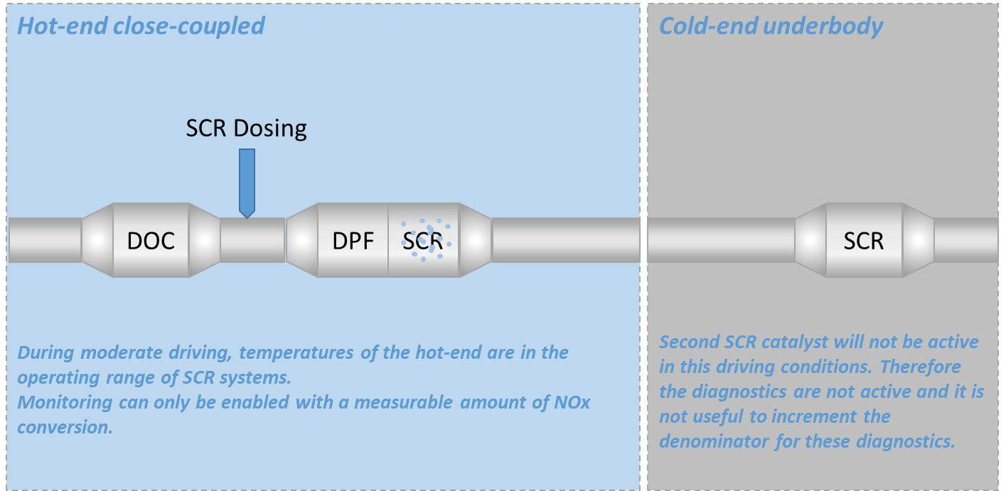

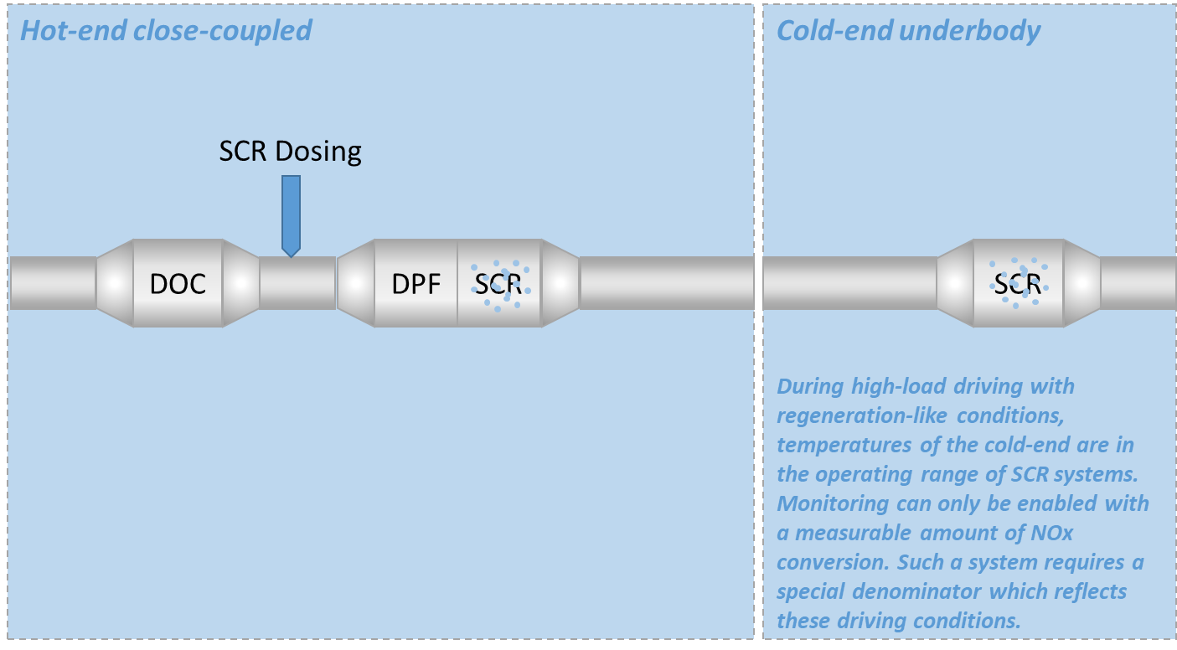

1. \* Conformément au programme de travail du Comité des transports intérieurs pour 2020 tel qu’il figure dans le projet de budget-programme pour 2020 (A/74/6 (partie V, sect. 20), par 20.37), le Forum mondial a pour mission d’élaborer, d’harmoniser et de mettre à jour les Règlements ONU en vue d’améliorer les caractéristiques fonctionnelles des véhicules. Le présent document est soumis dans le cadre de ce mandat. [↑](#footnote-ref-2)